Examen HAVO
2026

tijdvak 2
dinsdag 16 juni
13.30 - 16.30 uur

natuurkunde

Bij dit examen hoort een uitwerkbijlage.

Dit examen bestaat uit 25 vragen.
Voor dit examen zijn maximaal 75 punten te behalen.
Voor elk vraagnummer staat hoeveel punten met een goed antwoord behaald kunnen worden.

Als bij een vraag een verklaring, uitleg, berekening of afleiding gevraagd wordt, worden aan het antwoord meestal geen punten toegekend als deze verklaring, uitleg, berekening of afleiding ontbreekt.

Geef niet meer antwoorden (redenen, voorbeelden e.d.) dan er worden gevraagd.
Als er bijvoorbeeld twee redenen worden gevraagd en je geeft meer dan twee redenen, dan worden alleen de eerste twee in de beoordeling meegeteld.

HA-1023-a-26-2-o

Kokendwaterkraan

Een kokendwaterkraan bestaat uit een kraan en een reservoir. Zie
figuur 1.

figuur 1
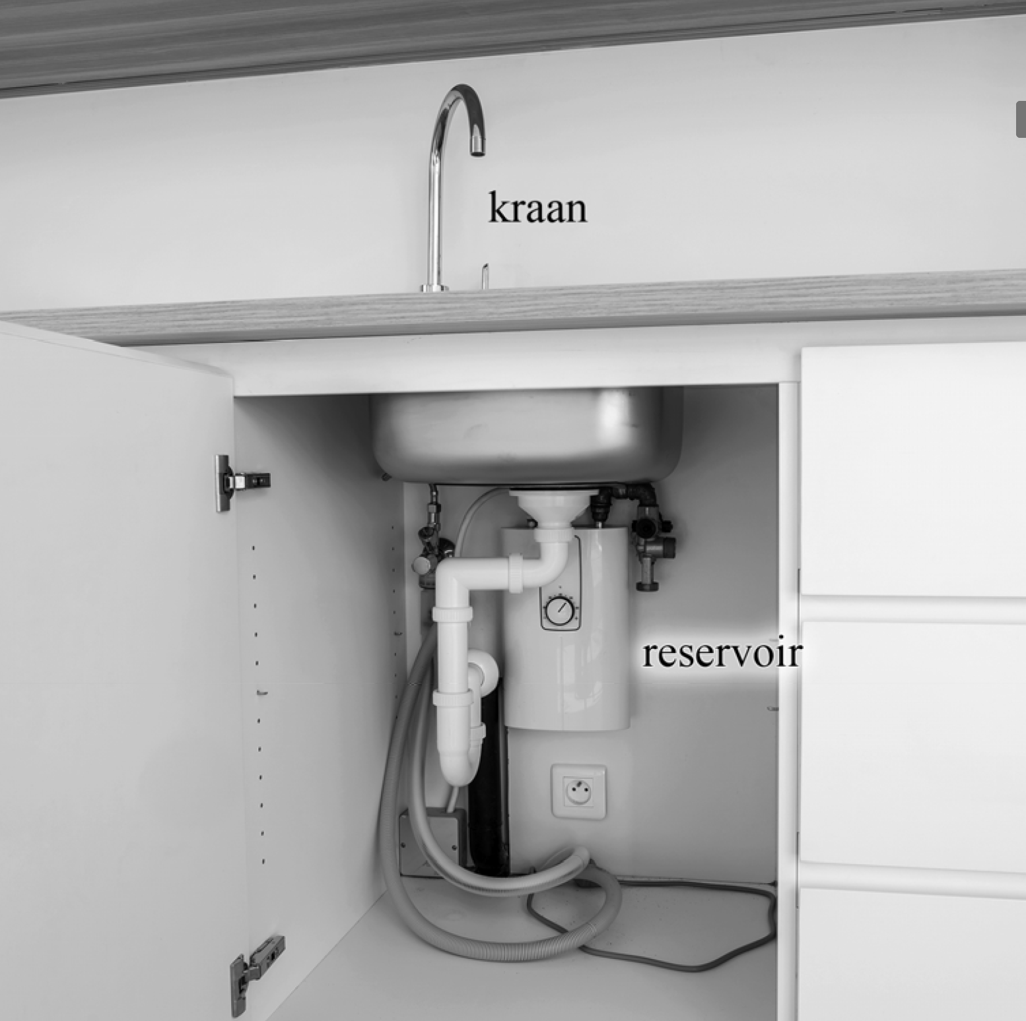

Het water in het reservoir wordt elektrisch opgewarmd en vervolgens op het kookpunt gehouden. Daardoor kan de kraan behalve koud water
(10 °C) en warm water (65 °C) ook kokend water (100 °C) leveren.

In de huisinstallatie wordt als norm aangehouden dat apparaten met een vermogen boven 2,0 kW een eigen groep in de meterkast nodig hebben.
Tijdens het gebruik van een bepaald type kokendwaterkraan is de maximale gemeten stroomsterkte gelijk aan 9,2 A bij een spanning van 230 V.
2p 1 Toon met een berekening aan of deze kokendwaterkraan op een eigen groep moet worden aangesloten.

De fabrikant van de kokendwaterkraan beweert dat het apparaat 8,0 L koud water kan verwarmen tot kokend water, bij een energieverbruik van $3,4⋅{10}^{6}$J.

2p 2 Toon met een berekening aan of deze bewering kan kloppen.

Elektrische apparaten hebben een energielabel. Het energielabel van de kokendwaterkraan wordt onder andere bepaald door het energieverlies per seconde uit het reservoir, bij een constante hoge temperatuur van het water. Op de uitwerkbijlage staat een tabel met drie eigenschappen van de isolatielaag om het reservoir.
2p 3 Zet bij elke eigenschap een kruisje in de kolom die overeenkomt met zo min mogelijk energieverlies uit het reservoir.

De vorm van het reservoir speelt ook een rol bij het beperken van het energieverlies. Er kan gekozen worden tussen twee verschillende reservoirs: bolvormig of cilindervormig. In figuur 2 zijn de straal r van de bol en de totale oppervlakte $A$ van de cilinder weergegeven. Beide reservoirs hebben een even dikke isolatielaag van hetzelfde materiaal en hebben dezelfde inhoud van 8,0 L.
figuur 2
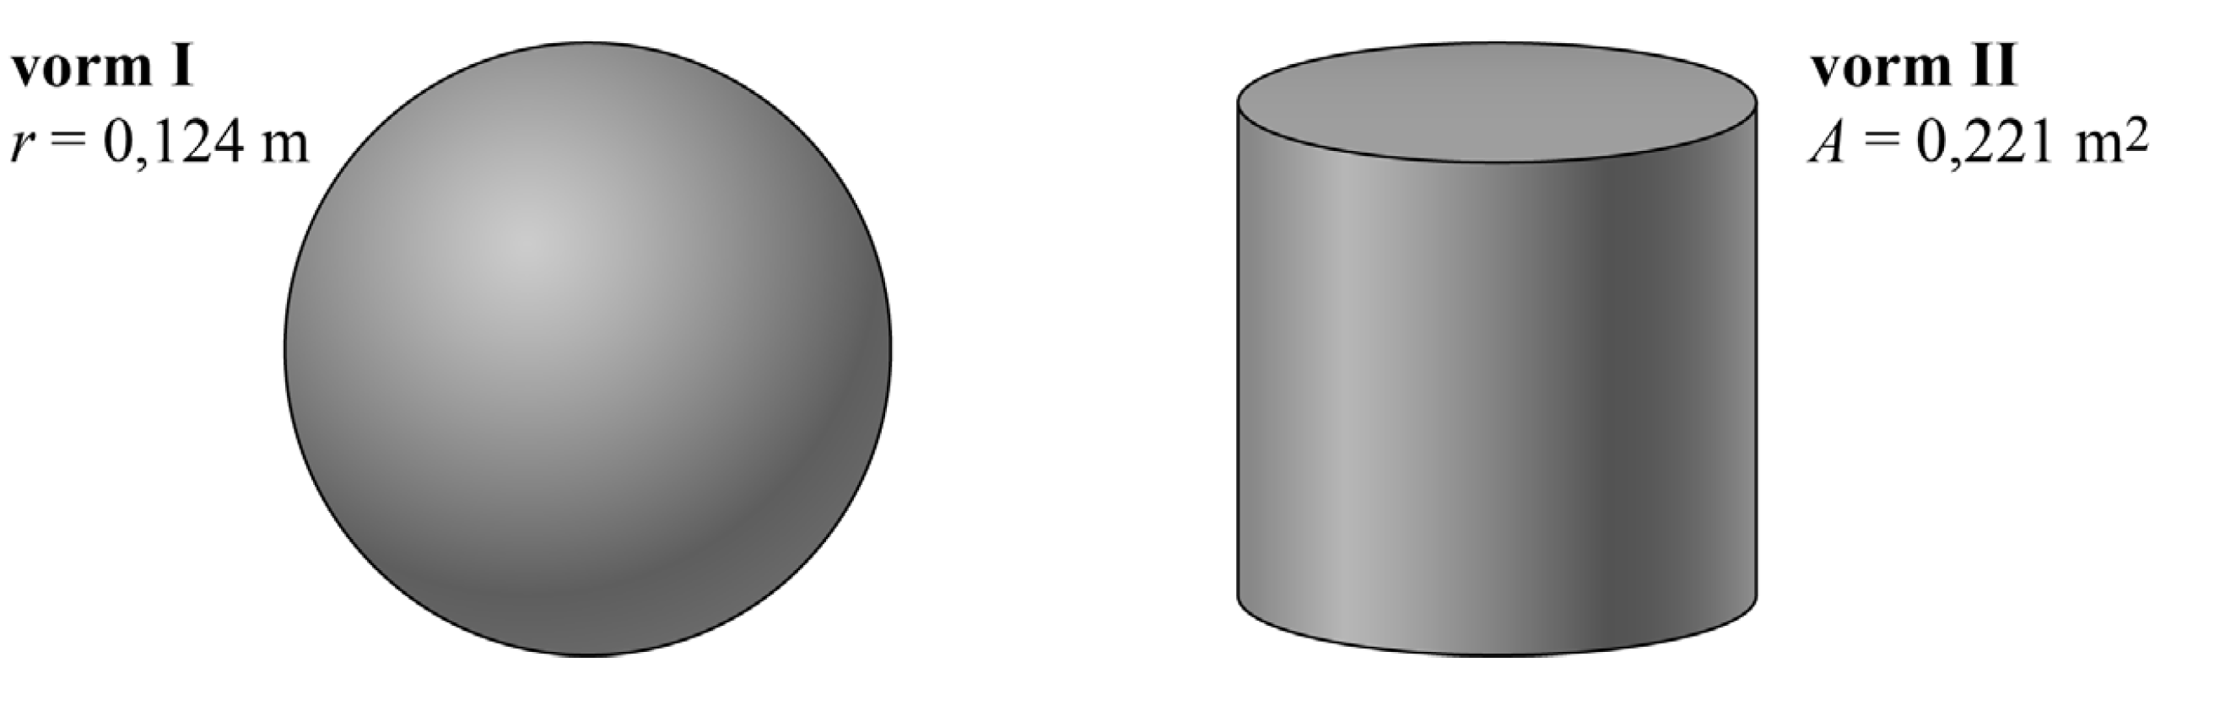

4p 4 Leg met een berekening uit welke vorm (I of II) minder energieverlies heeft.

Figuur 3 toont het verband tussen het volume V van het reservoir, het energieverlies $P$ en het energielabel A+ tot en met D.

figuur 3
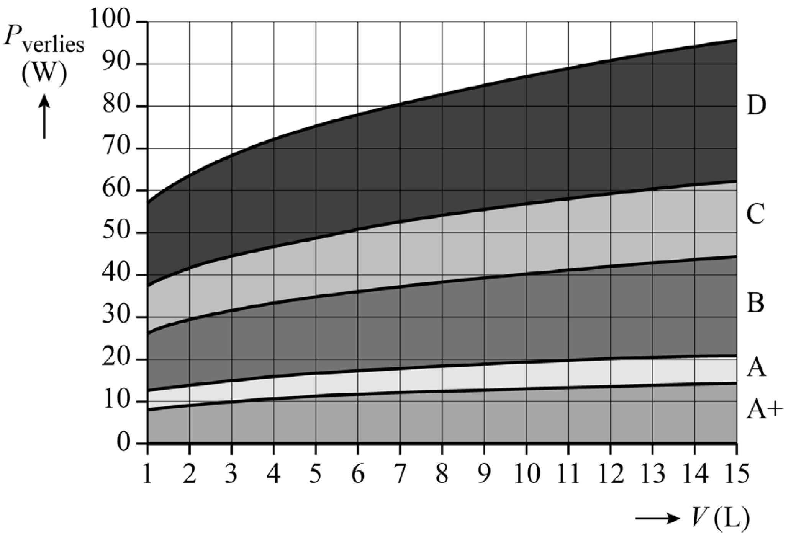

Om het energielabel van de kokendwaterkraan te bepalen, wordt gemeten hoeveel energie nodig is om het water in het reservoir van 8,0 L een week lang op constante temperatuur te houden. Dit blijkt 3,9 kWh te zijn. Er wordt tussendoor geen water uit het reservoir gehaald.
3p 5 Bepaal welk energielabel deze kokendwaterkraan krijgt.

Draaitafel

Isha doet een praktisch onderzoek naar wrijvingskracht. Ze gebruikt hierbij een draaitafel. Dit is een apparaat met een draaiend plateau. Zie figuur 1.
figuur 1


De omlooptijd van het plateau is instelbaar.
Ze legt een stalen schijfje s op het plateau, op een afstand r van het midden. Wanneer het plateau draait, maakt dit schijfje een cirkelbaan met straal r. Zie figuur 2.

figuur 2 figuur 3
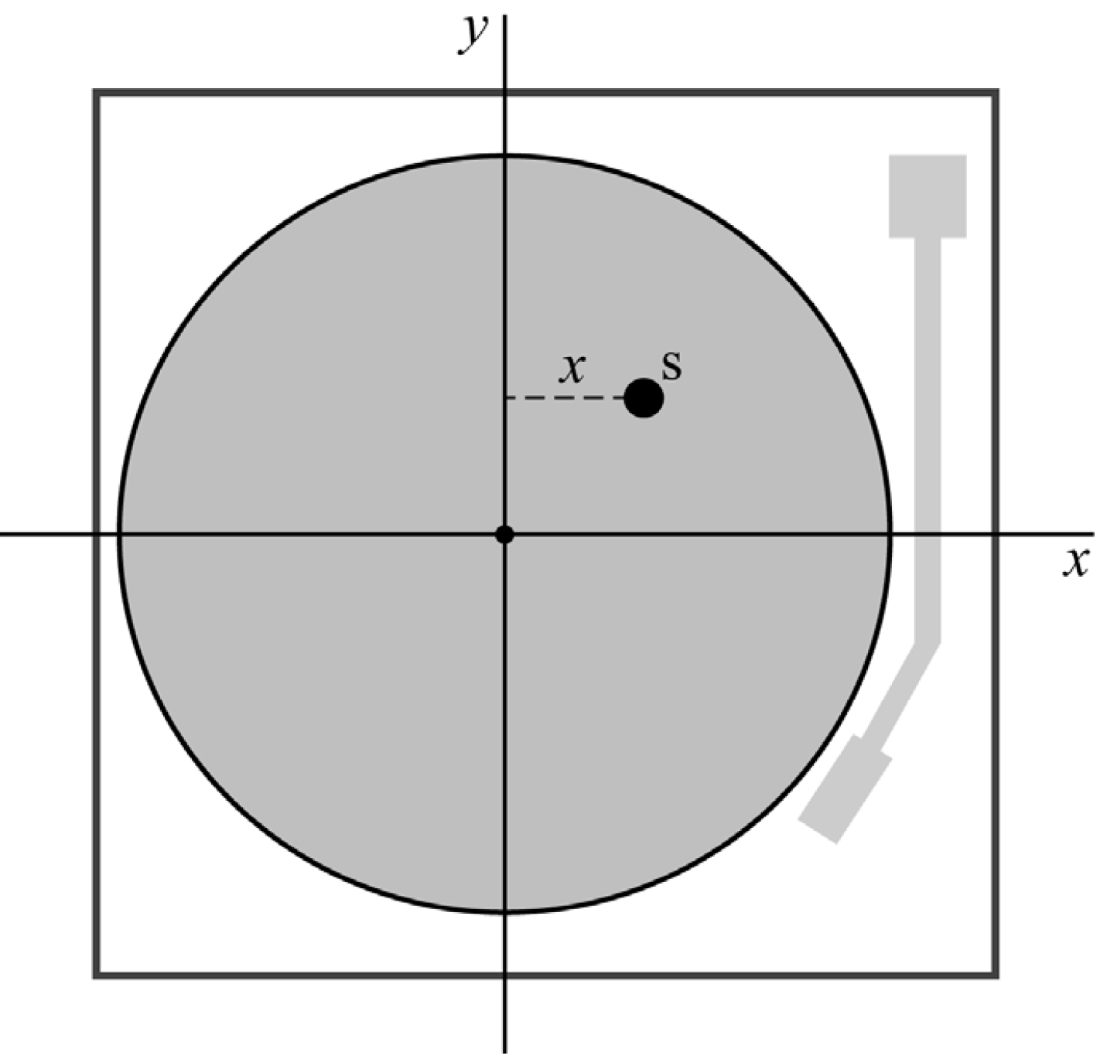
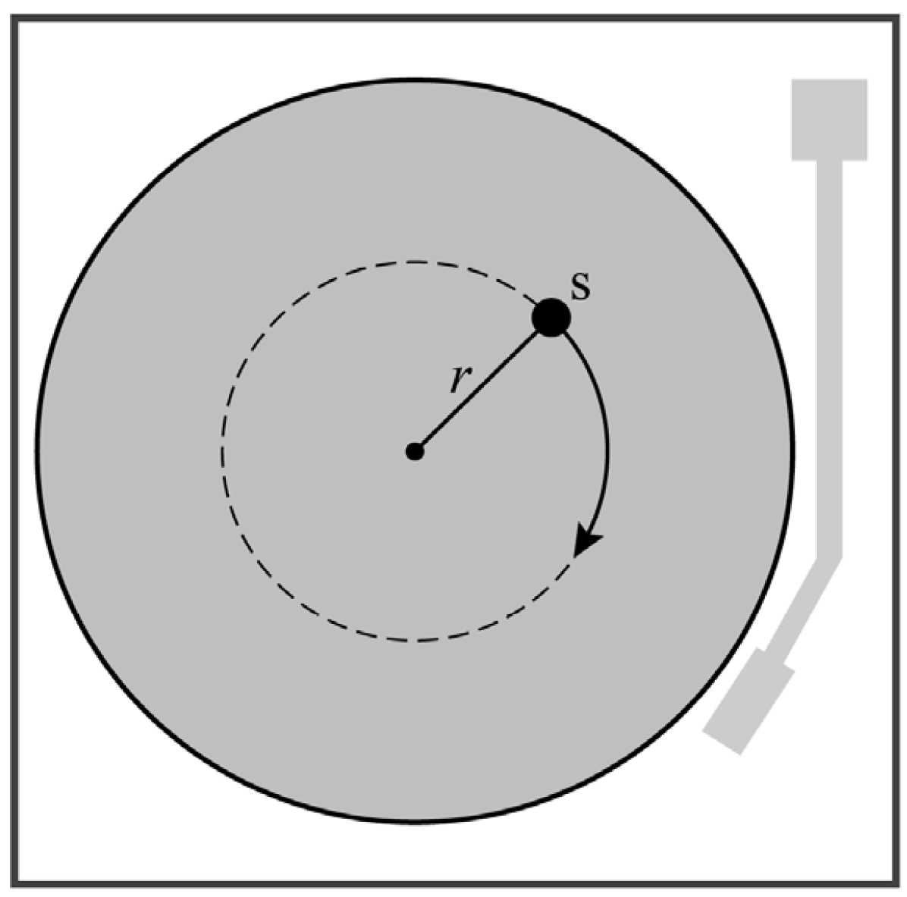

Met een camera recht boven de draaitafel maakt Isha een filmpje van het schijfje. Hier voert ze een videometing op uit. De afstand x is de kortste afstand tussen het schijfje en de y-as. Zie figuur 3. Op de uitwerkbijlage staat het (x,t)-diagram dat met de videometing is gemaakt.
3p 6 Bepaal de baansnelheid van het schijfje met behulp van een raaklijn in de figuur op de uitwerkbijlage. Laat in de figuur zien hoe je aan je antwoord komt. Noteer je antwoord in twee significante cijfers.

Vervolgens legt Isha het schijfje bij dezelfde draaisnelheid twee keer zo ver van de draai-as.
2p 7 Teken in de figuur op de uitwerkbijlage het (x,t)-diagram dat bij dit experiment hoort.

De wrijvingskracht van het plateau op het schijfje zorgt voor de middelpuntzoekende kracht. Deze wrijvingskracht kan niet groter zijn dan een bepaalde maximale waarde.

Isha varieert de omlooptijd en merkt dat het schijfje op gegeven moment naar buiten schuift. Zie figuur 4.
figuur 4
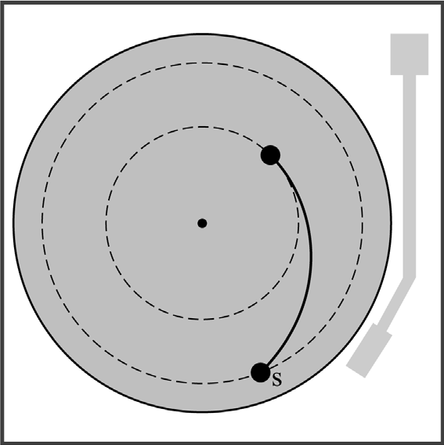

3p 8 Leg uit met de formule voor de middelpuntzoekende kracht of de omlooptijd is toegenomen of afgenomen.

Voor de maximale wrijvingskracht geldt:
$F_{w}=μ_{s}⋅F_{n}$ (1)

Hierin is:
- $F_{w}$ de maximale wrijvingskracht
- $μ_{s}$ de wrijvingscoëfficiënt, een materiaalafhankelijke grootheid
- $F_{n}$ de normaalkracht

Isha bedekt het plateau van de draaitafel achtereenvolgens met verschillende materialen. Ze meet steeds bij een omlooptijd van 1,3 s de straal waarbij het stalen schijfje nog net in zijn cirkelbaan blijft. Met het meetresultaat berekent ze de wrijvingscoëfficiënt. Ze vergelijkt haar meetresultaten met de wrijvingscoëfficiënten in tabel 1.

tabel 1

materiaal schijfje | materiaal op plateau | wrijvingscoëfficiënt
staal | rubber | 1,2
staal | staal | 0,7
staal | hout | 0,5
staal | messing | 0,3

Ze gebruikt een schijfje met een massa van 3,9 gram. Bij één van de materialen blijft het schijfje op een straal van $13⋅{10}^{2}$m nog net liggen.
4p 9 Toon met behulp van formule (1) aan op welk materiaal het schijfje dan gelegen heeft.

Maatcilinder vullen
Een maatcilinder wordt gevuld met water. Hierbij ontstaat geluid. De hoogte van de waterkolom x neemt toe door het vullen. In de luchtkolom ℓ tussen het wateroppervlak en de opening van de maatcilinder ontstaat tijdens het vullen een staande geluidsgolf. Zie figuur 1.
figuur 1
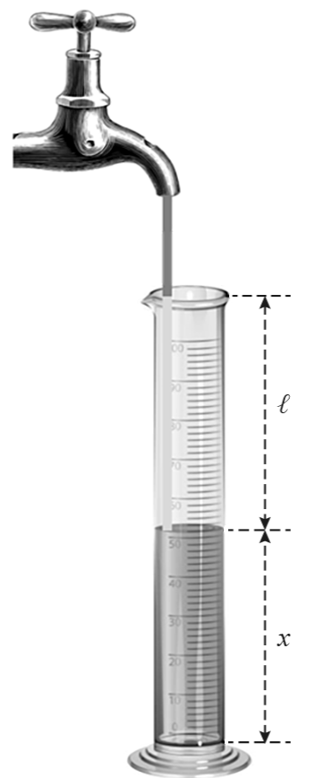

1p 10 Geef aan of deze staande golf longitudinaal of transversaal is.

De maatcilinder is 25 cm hoog en wordt volledig gevuld. Tijdens het vullen verandert de lengte ℓ waardoor ook de golflengte van de grondtoon verandert.
2p 11 Teken op de uitwerkbijlage de grafiek van het verloop van de golflengte van de grondtoon tegen de vulhoogte x tijdens het vullen.

Bij een bepaalde lengte van de luchtkolom ℓ wordt het geluid ultrasoon; het geluid is dan niet meer te horen omdat de frequentie hoger is dan 20,0 kHz. De temperatuur van de lucht is 20 °C.
4p 12 Voer de volgende opdrachten uit:
- Bereken de golflengte van het geluid als het net ultrasoon is. Noteer je antwoord in drie significante cijfers.
- Leg uit of het ultrasone geluid bij een hogere temperatuur van de lucht wordt bereikt bij een grotere of kleinere vulhoogte x.

Waterkrachttruck

In bergachtige gebieden wordt vaak stromend water in een rivier gebruikt om elektriciteit op te wekken. Er zijn echter berggebieden waar een waterkrachtcentrale niet mogelijk is. Voor die situatie is een ontwerp uitgedacht waarbij trucks met water worden gevuld en elektrisch heen en weer rijden tussen berg en dal. Zie figuur 1.

figuur 1
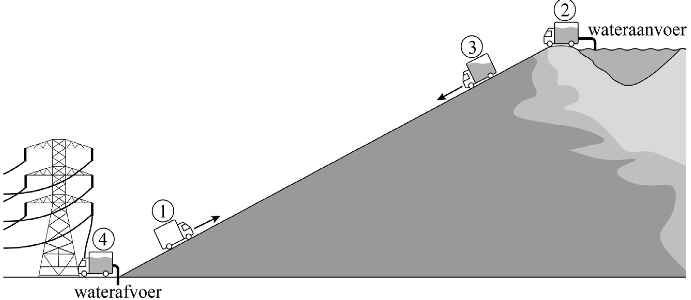

Eén rit bestaat uit de volgende fases:
- De truck rijdt zonder water en met een halfvolle accu de berg op.
- De truck wordt boven op de berg gevuld met water uit een meer.
- De truck rolt naar beneden, waarbij de elektromotor als generator werkt om de accu van de truck op te laden.
- In het dal wordt het water afgevoerd en wordt een gedeelte van de elektrische energie uit de accu aan het stroomnet geleverd.
Hierna begint een nieuwe rit.

Het ontwerp gaat ervan uit dat de truck na een rit een vollere accu heeft dan ervóór.
3p 13 Leg met behulp van figuur 1 uit waarom de accu aan het eind van fase 3 voller kan zijn dan aan het begin van fase 1.

Het rendement van de energieomzetting in fase 3 hangt onder andere af van de hellingshoek van de berg. De rolweerstandskracht op de wielen van de truck is namelijk recht evenredig met de normaalkracht op de truck. Op de uitwerkbijlage staat een schematische weergave van de truck op een helling. Hierin is de zwaartekracht op de truck getekend, en zijn met stippellijnen twee richtingen aangegeven. Ook staat op de uitwerkbijlage een aantal zinnen.
5p 14 Voer de volgende opdrachten uit op de uitwerkbijlage:
- Construeer de normaalkracht $F_{n}$ op de truck. Geef aan welke krachtpijl bij $F_{n}$ hoort.
- Omcirkel in iedere zin steeds het juiste alternatief.

Om de haalbaarheid van de waterkrachttruck te onderzoeken wordt alles doorgerekend. Men gaat ervan uit dat de truck 1,0 km is gedaald als hij in het dal aankomt. De truck heeft een totale massa van $33,1⋅{10}^{3}$ kg als hij maximaal gevuld is met water, en een massa van
$9,9⋅{10}^{3}$ kg als hij leeg is. Het totale rendement van alle energieomzettingen samen tijdens een rit is 70%.

In een klein dorp in een dal wordt gemiddeld $2,7⋅{10}^{9}$ J per dag aan elektrische energie gebruikt.
4p 15 Bereken hoeveel ritten per dag nodig zijn om deze hoeveelheid energie op te wekken.

Om dit aantal ritten per dag te kunnen halen mag het vullen van een lege truck niet te veel tijd kosten. De truck kan maximaal 23,2 m³ water bevatten. Een ontwerpeis is dat het vullen met deze hoeveelheid water maximaal 4,0 minuten mag duren. De laagste snelheid waarmee het water door de vulslang stroomt, is 12 m s⁻¹.
4p 16 Bereken de minimale diameter van de slang die nodig is om aan de ontwerpeis te voldoen.

Holmium

Radioactief holmium wordt gebruikt bij de behandeling van honden met een tumor in de kop. Voor de behandeling is het belangrijk om de massa van de tumor te weten, zodat de dierenarts kan bepalen hoe groot de activiteit moet zijn van de toegediende isotoop. De dierenarts bepaalt eerst het volume van de tumor met behulp van een CT-scan. Een verkleind beeld uit deze CT-scan is te zien in figuur 1.

figuur 1
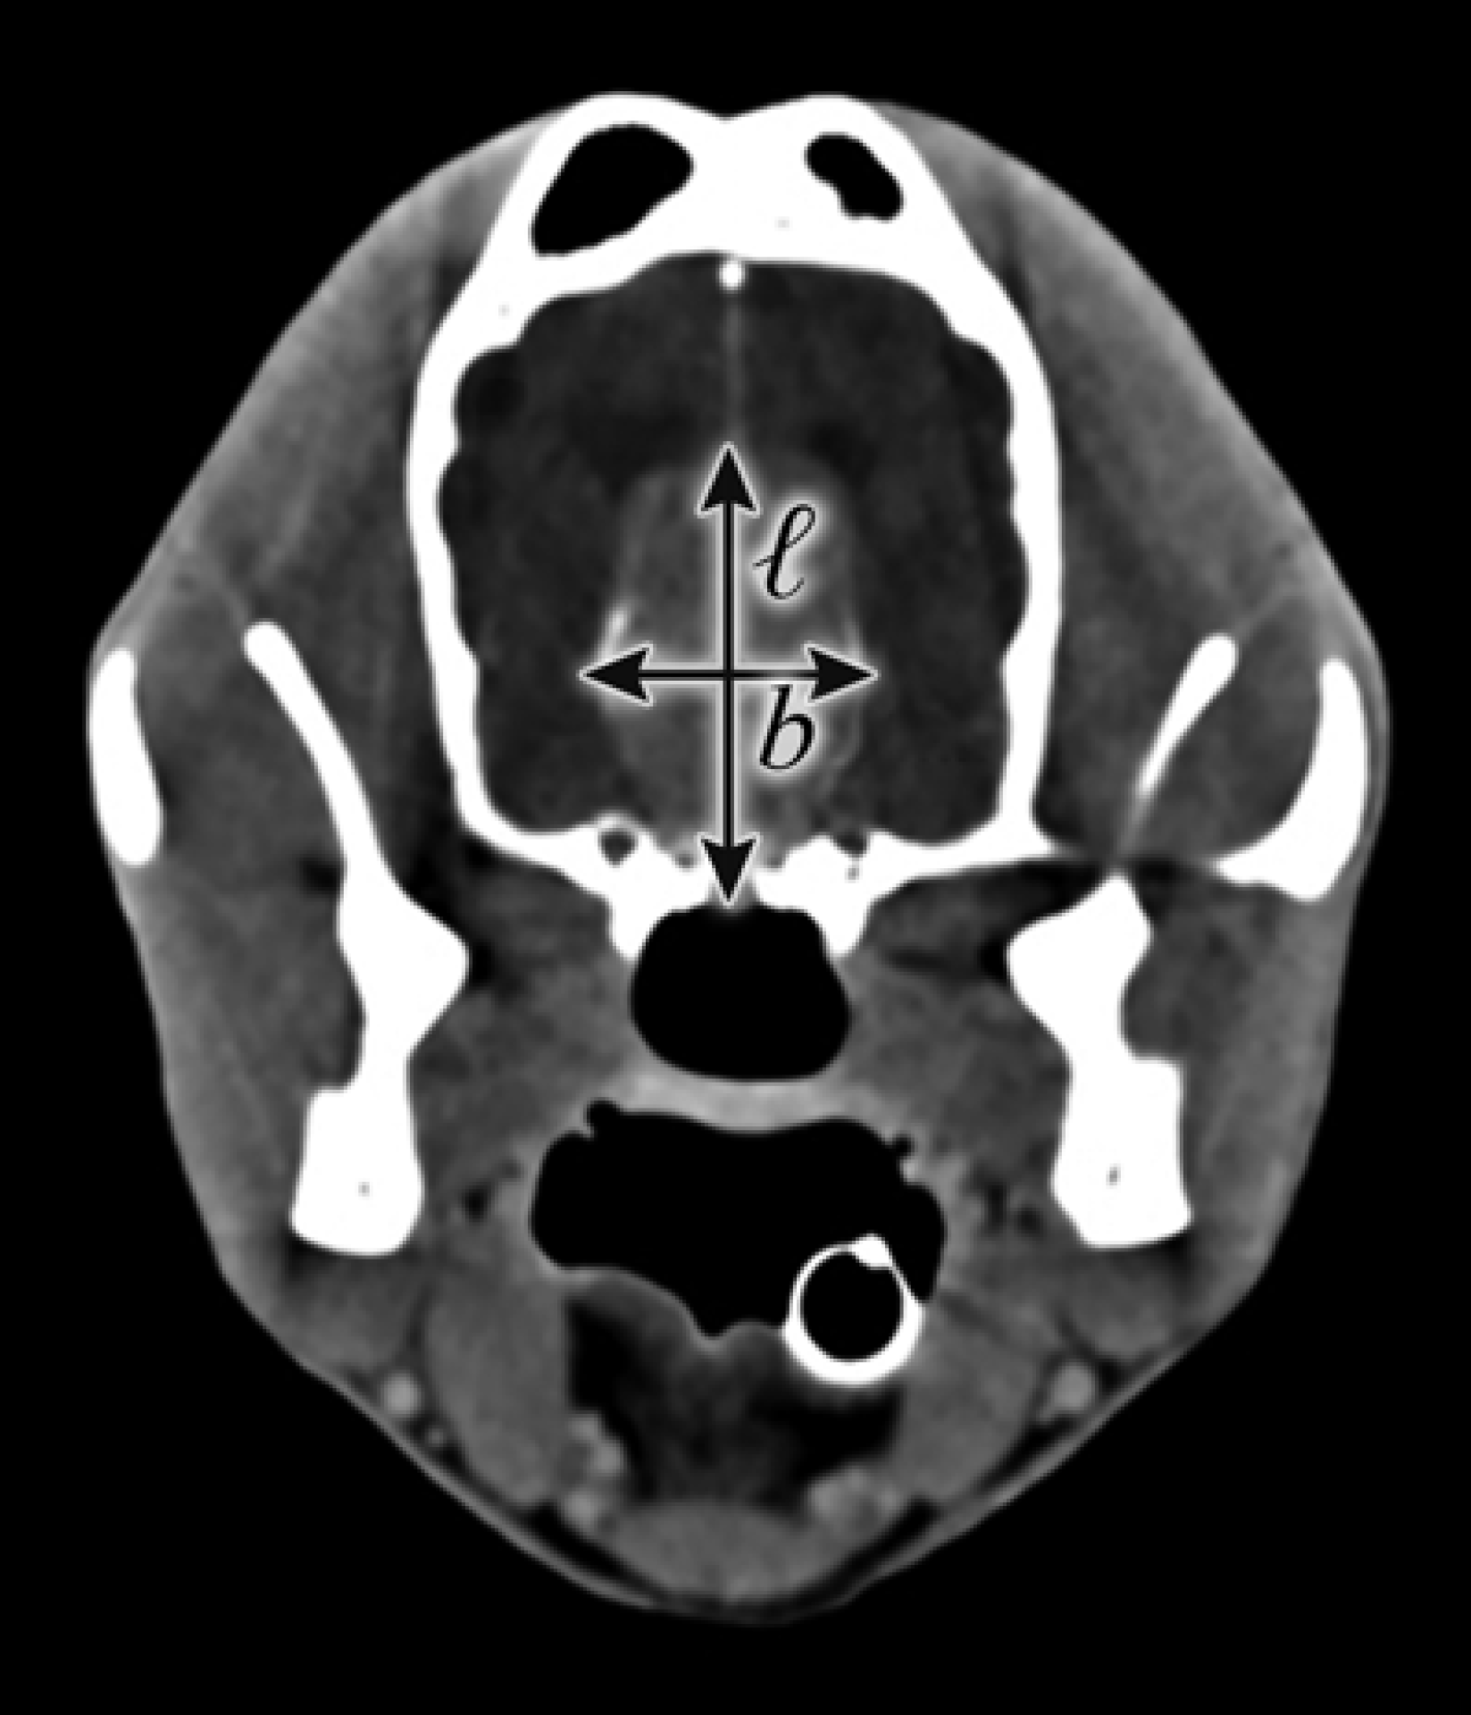

Voor een ellipsvormige tumor is het volume te berekenen met de formule

$$V=\frac{π}{6}⋅l⋅b⋅h$$

Hierin is b de breedte en ℓ de lengte van de tumor. Zie figuur 1. De hoogte h wordt uit een tweede beeld bepaald en is gelijk aan 31 mm. De dichtheid van het weefsel van de tumor is 1,06 g cm⁻³. De dierenarts bepaalt hiermee dat de massa van de tumor ten tijde van de CT-scan tussen 10 g en 14 g ligt. Figuur 1 staat op ware grootte op de uitwerkbijlage.
3p 17 Toon met behulp van de figuur op de uitwerkbijlage aan dat deze bepaling klopt.

De bestraling van de tumor gebeurt van binnenuit met het radioactieve holmium-166. Om de tumor genoeg schade toe te brengen, moet hij voldoende straling ontvangen. Ho-166 vervalt na het toedienen tot Er-166 en zendt daarbij gammastraling en een ander stralingsdeeltje uit.
4p 18 Voer de volgende opdrachten uit:
- Geef de volledige vergelijking van de vervalreactie van Ho-166.
- Geef een reden waarom gammastraling niet bijdraagt aan de stralingsdosis.

Figuur 2
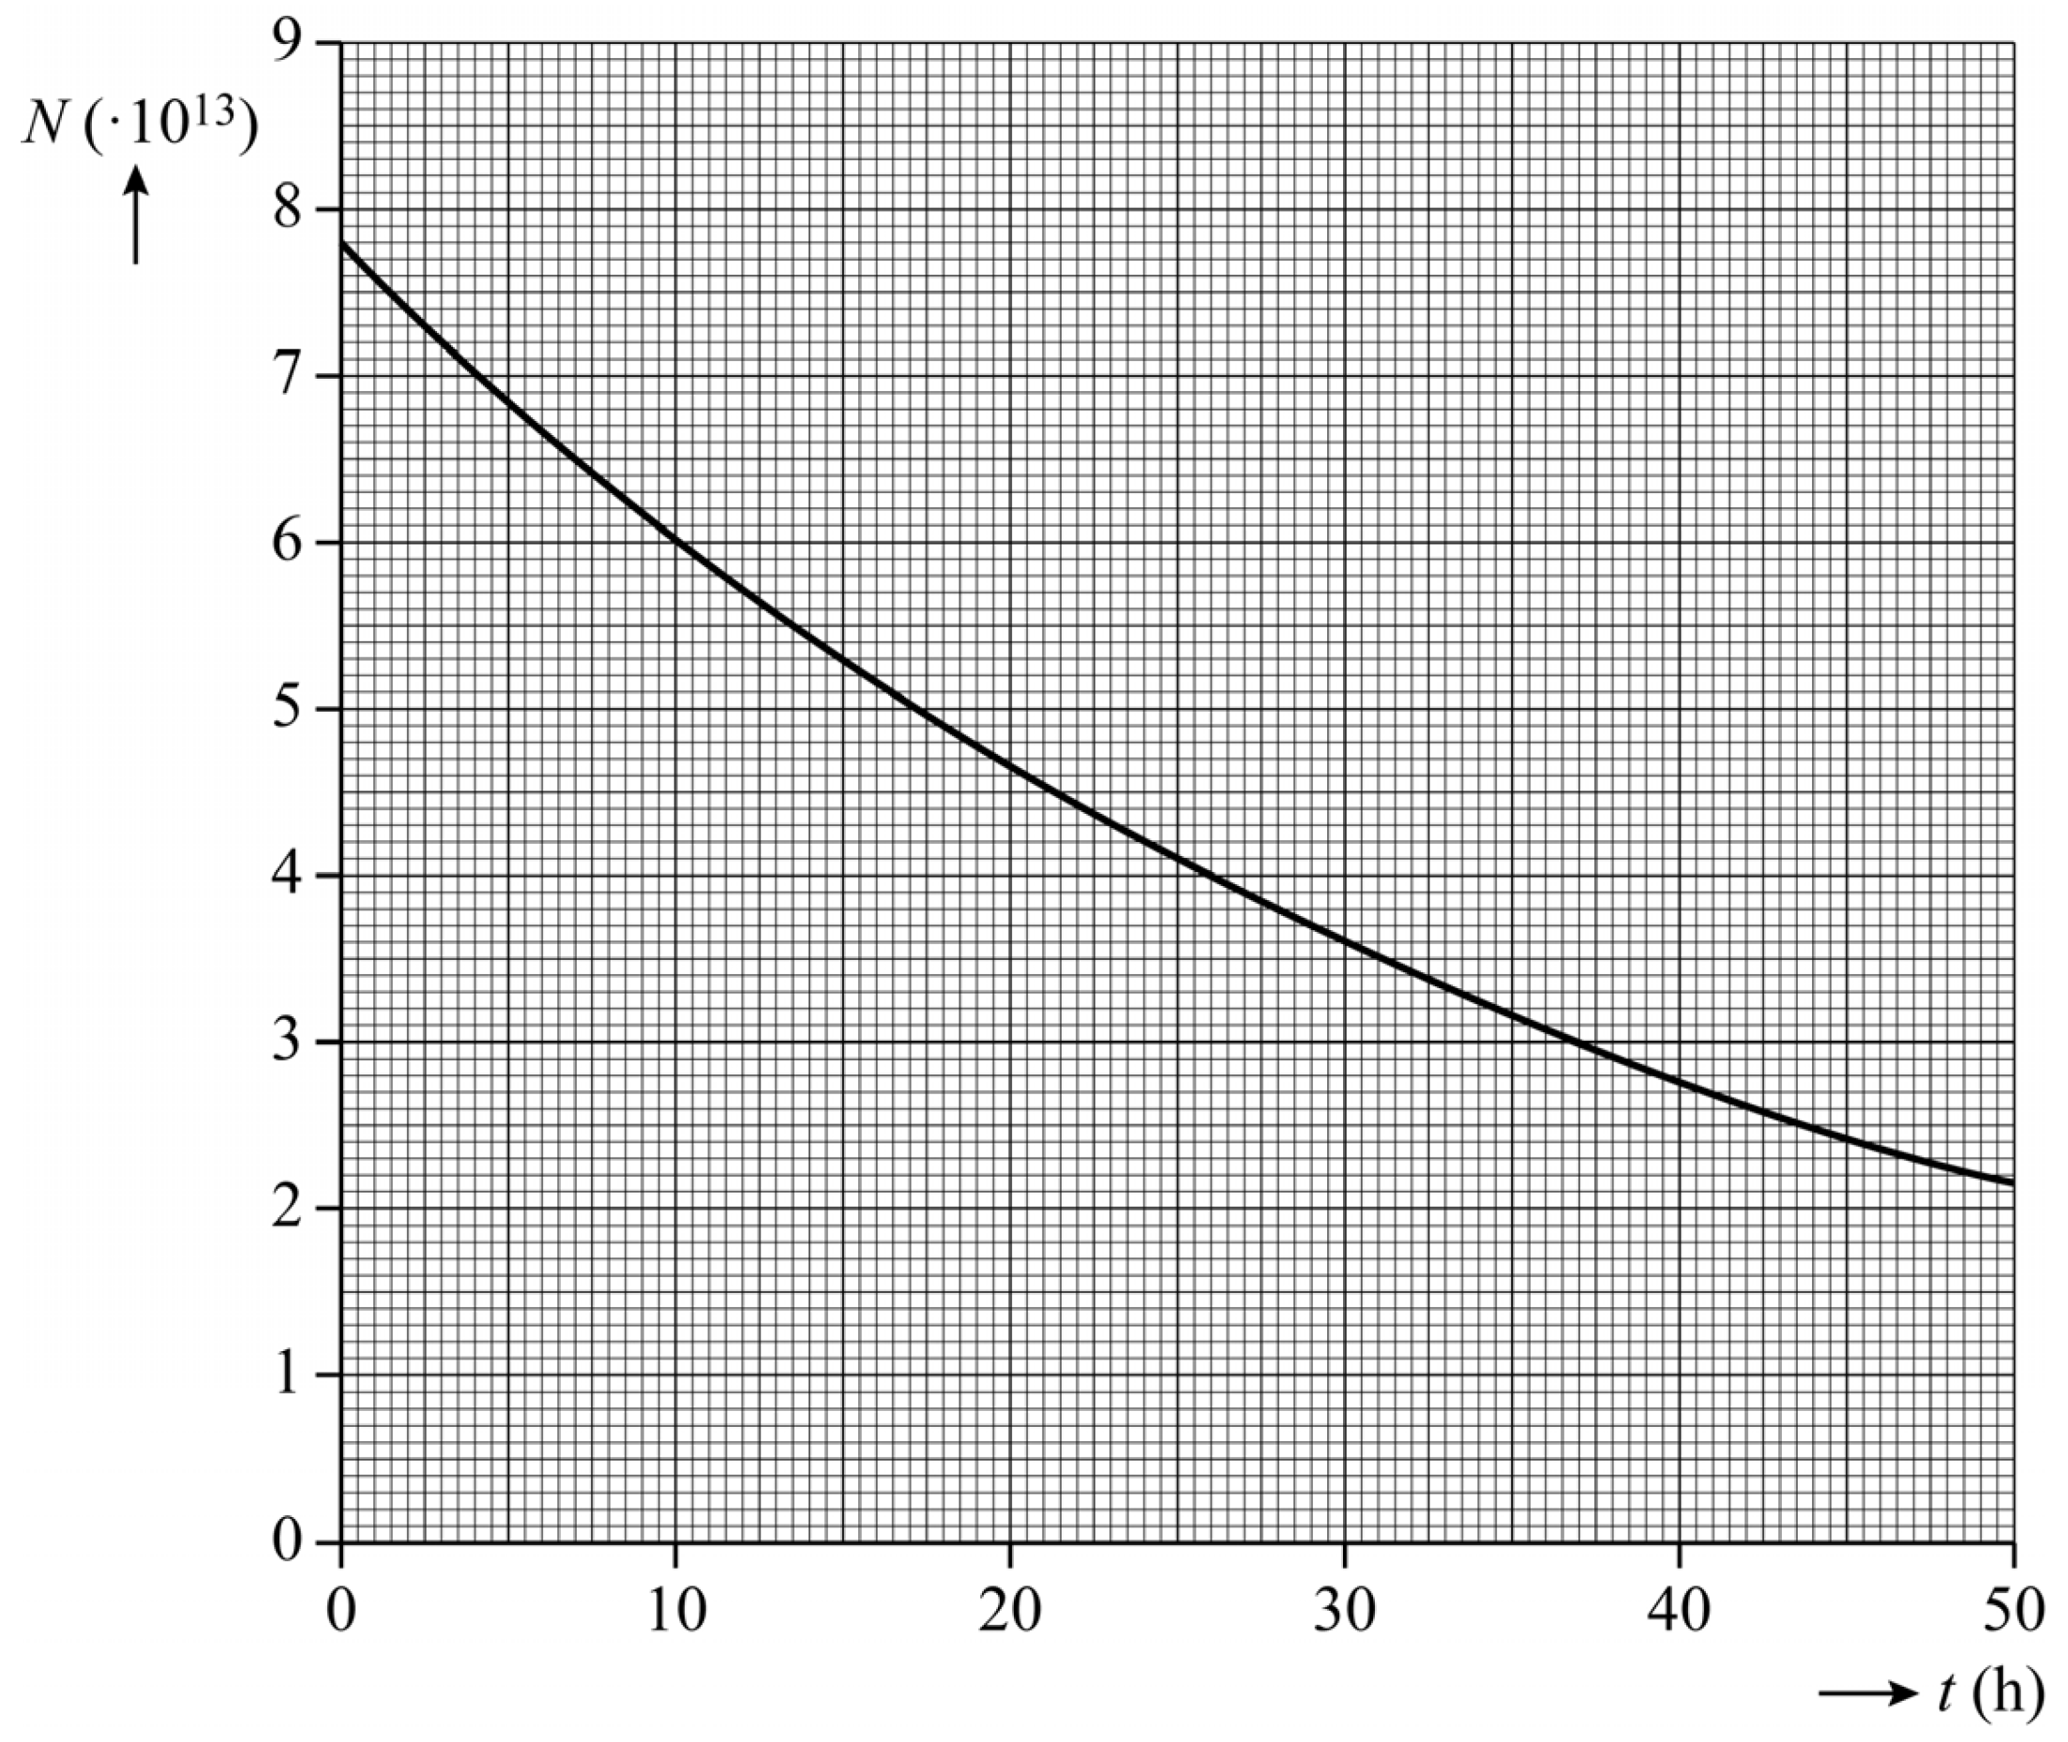
In figuur 2 is een gedeelte van de vervalkromme afgebeeld die hoort bij de behandeling van de tumor met Ho-166. Het tijdstip t = 0 komt overeen met het moment waarop
$7,8⋅{10}^{13}$atomen Ho-166 zijn toegediend. Figuur 2 staat ook op de uitwerkbijlage.
3p 19 Bepaal met behulp van de figuur op de uitwerkbijlage de activiteit van het Ho-166 op het moment van toedienen. Noteer je antwoord in twee significante cijfers. Laat in de figuur zien hoe je aan je antwoord komt.

Voor het bestralen van de tumor is een dosis van $8,0⋅{10}^{2}$ Gy nodig.
Slechts 43% van de ioniserende straling uit al het toegediende Ho-166 wordt geabsorbeerd door de tumor. Per toegediend atoom Ho-166 komt 1,8 MeV aan stralingsenergie vrij. De arts gaat uit van een massa van 12 g voor de tumor.
4p 20 Toon aan dat de benodigde dosis dan bereikt wordt.

De halveringstijd van Ho-166 is 26,8 uur. Na het toedienen mag de hond niet direct naar huis vanwege het stralingsrisico voor zijn baasjes. Pas als de dosis per uur lager is dan de norm van 1 μSv/h op 1 m afstand, mag de hond naar huis. Direct na het toedienen wordt op deze afstand 4,7 μSv/h gemeten.
1p 21 Wanneer mag de hond op zijn vroegst mee naar huis?
A binnen 1 dag na de toediening
B tussen 1 dag en een halve week na de toediening
C tussen een halve week en 1 week na de toediening
D meer dan 1 week na de toediening

Drijvend lampje

Alysia vult een bak met zout water. Aan twee zijkanten van de bak zijn
geleidende platen aangebracht. Zie figuur 1.

figuur 1
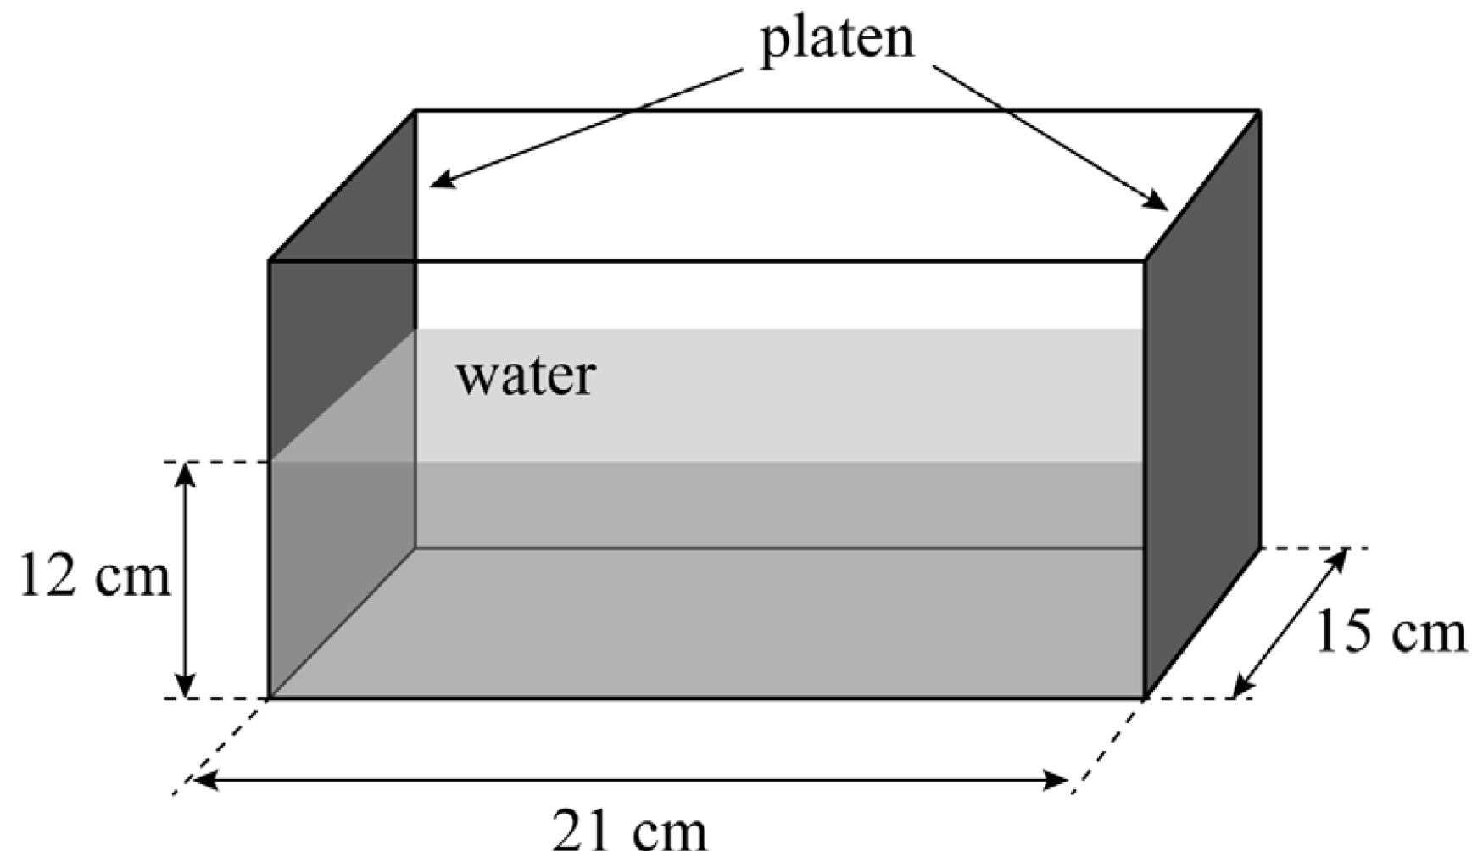

Op de platen sluit Alysia drie batterijen van 9,0 V aan die samen een spanningsbron van 27 V vormen. Het water in de bak werkt als weerstand. Alysia meet de stroomsterkte met een stroommeter.
2p 22 Maak op de uitwerkbijlage het schema van de schakeling van Alysia verder af.

Alysia meet een stroomsterkte van 100 mA.
5p 23 Bereken de soortelijke weerstand van het water met behulp van gegevens uit figuur 1. Noteer je antwoord in het juiste aantal significante cijfers.

Alysia laat een plankje drijven in de waterbak. Het plankje is zelf een isolator en heeft twee geleidende pennen die onder het plankje in het water hangen. Zie figuur 2.

figuur 2

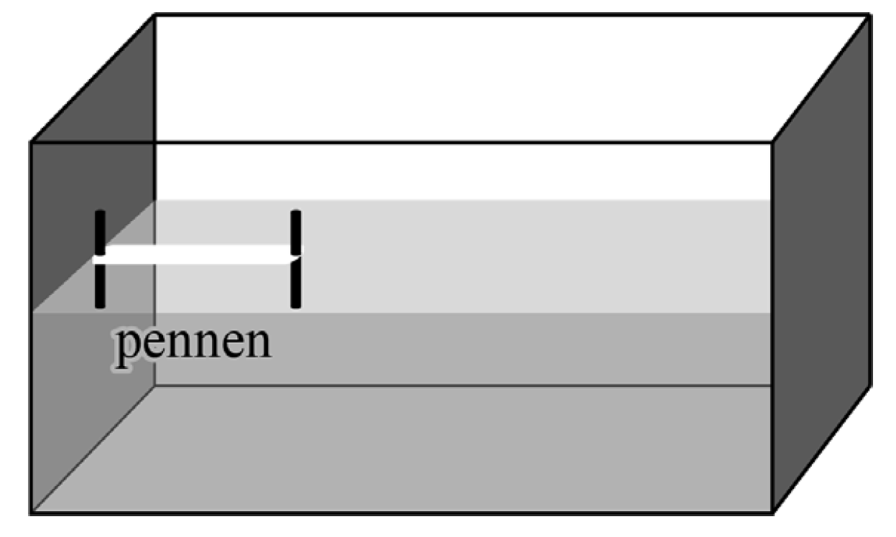

Op de pennen kan Alysia een spanningsmeter of een gloeilampje aansluiten. In het zijaanzicht van de waterbak is de afstand $d$ de afstand tussen plaat L en pen R. Zie schematisch en niet op schaal in figuur 3.

figuur 3

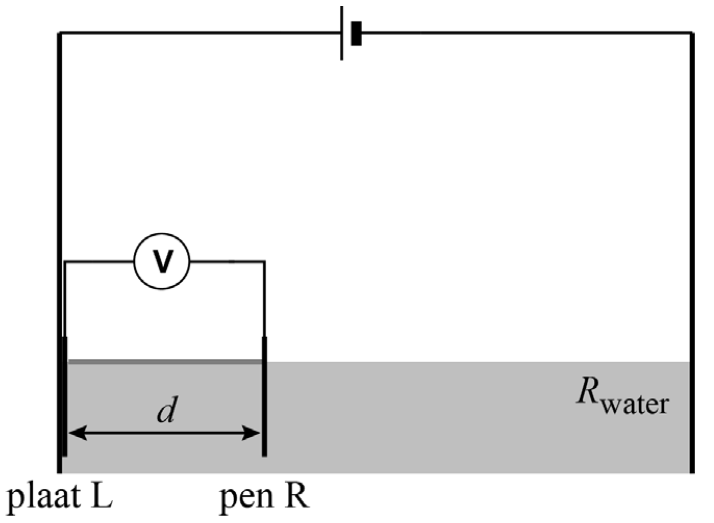

Alysia sluit eerst een spanningsmeter aan tussen de pennen. In de schakeling is nu sprake van een spanningsdeling. De spanningsmeter geeft een spanning aan van 6,0 V.
2p 24 Bereken de afstand $d$.

Alysia vervangt de spanningsmeter vervolgens door een lampje.
Ze draait het drijvende plankje met het lampje in het water. Zie het bovenaanzicht in figuur 4.

figuur 4

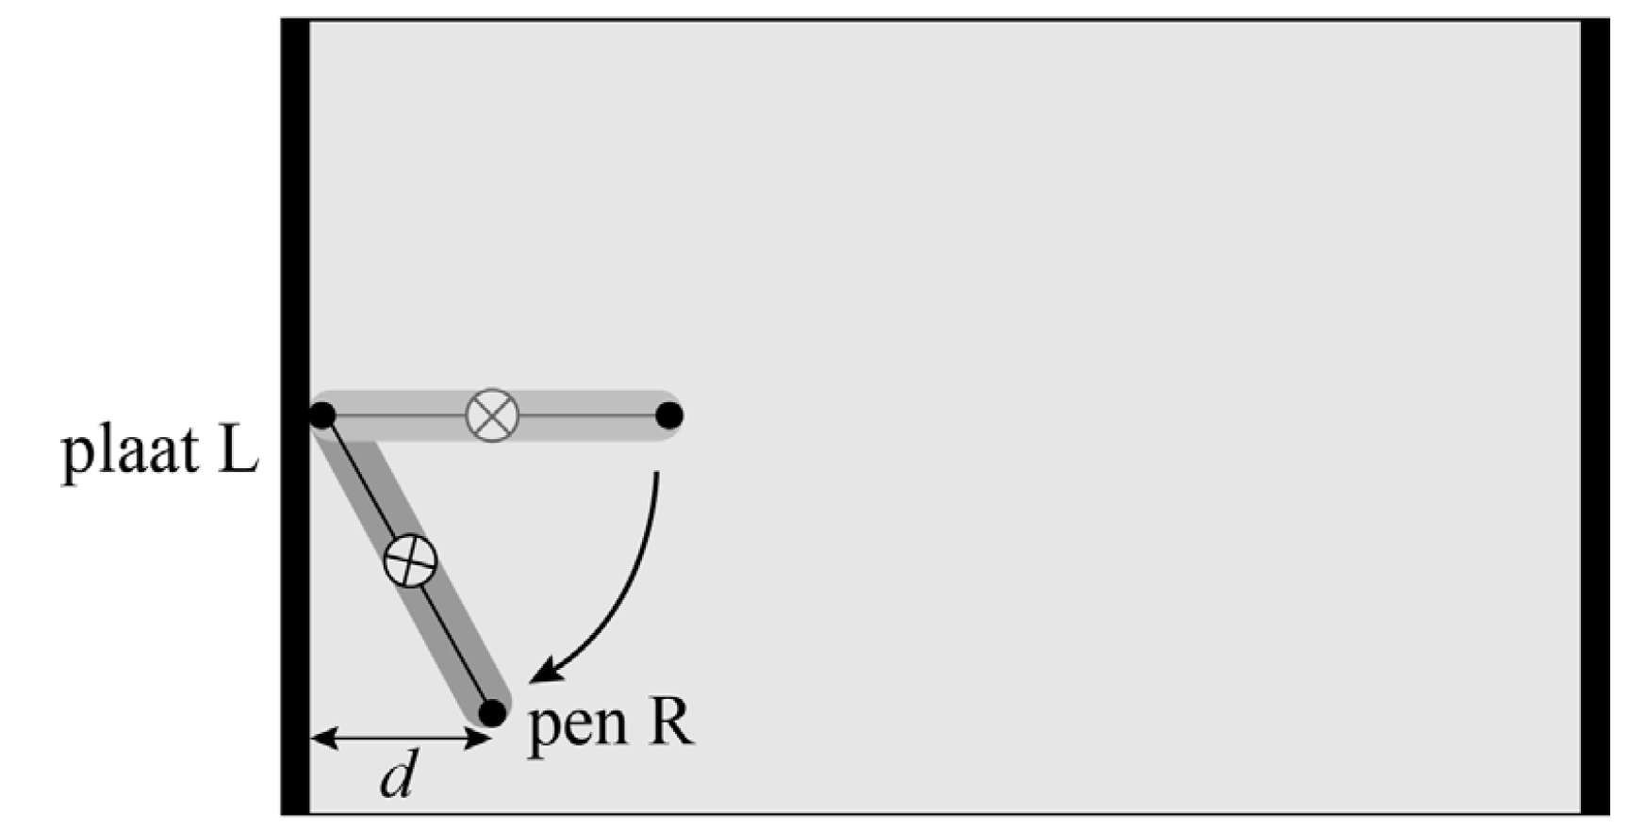

Ze constateert dat de felheid waarmee het lampje brandt tijdens het draaien verandert.
Op de uitwerkbijlage staan enkele zinnen.
3p 25 Omcirkel op de uitwerkbijlage steeds het juiste alternatief.

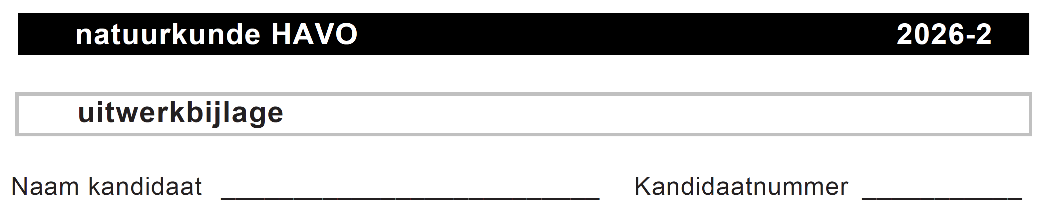

3 Zet bij elke eigenschap een kruisje in de kolom die overeenkomt met zo min mogelijk energieverlies uit het reservoir.
Eigenschap van de isolatielaag | Zo groot mogelijk | Zo klein mogelijk | nIet van invloed
Ditke
Soortelijke warmte
Warmtegeleidingscoëfficiënt

6 Bepaal de baansnelheid van het schijfje met behulp van een raaklijn in de figuur. Laat in de figuur zien hoe je aan je antwoord komt. Noteer je antwoord in twee significante cijfers.

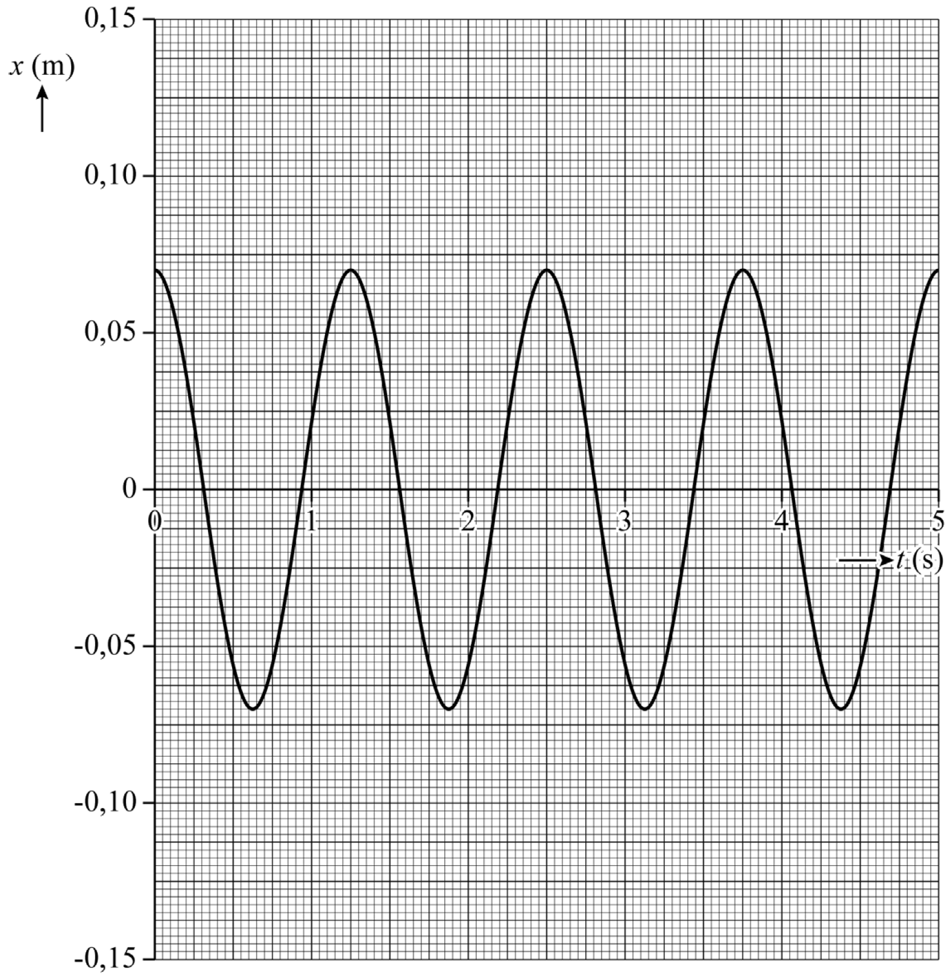
Bepaling: .................................................................................................

.................................................................................................................

.................................................................................................................

.................................................................................................................

.................................................................................................................
7 Teken in de figuur het (x,t)-diagram dat bij dit experiment hoort.

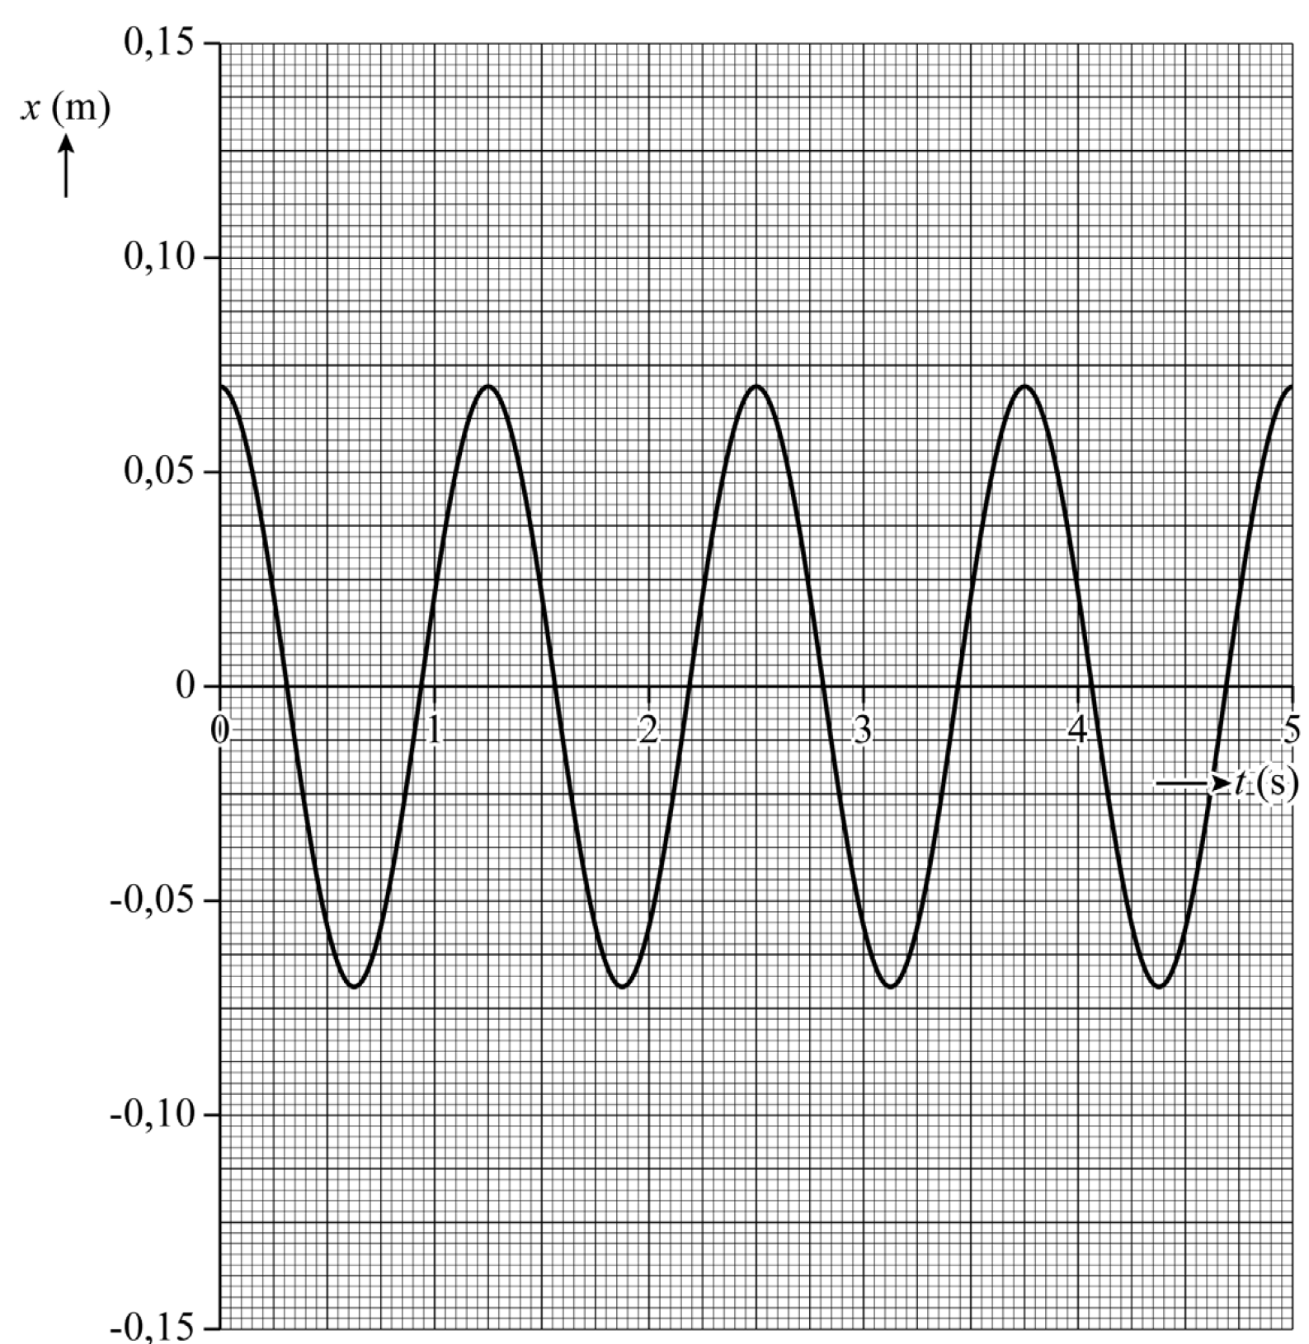

11 Teken de grafiek van het verloop van de golflengte van de grondtoon tegen de vulhoogte x tijdens het vullen.

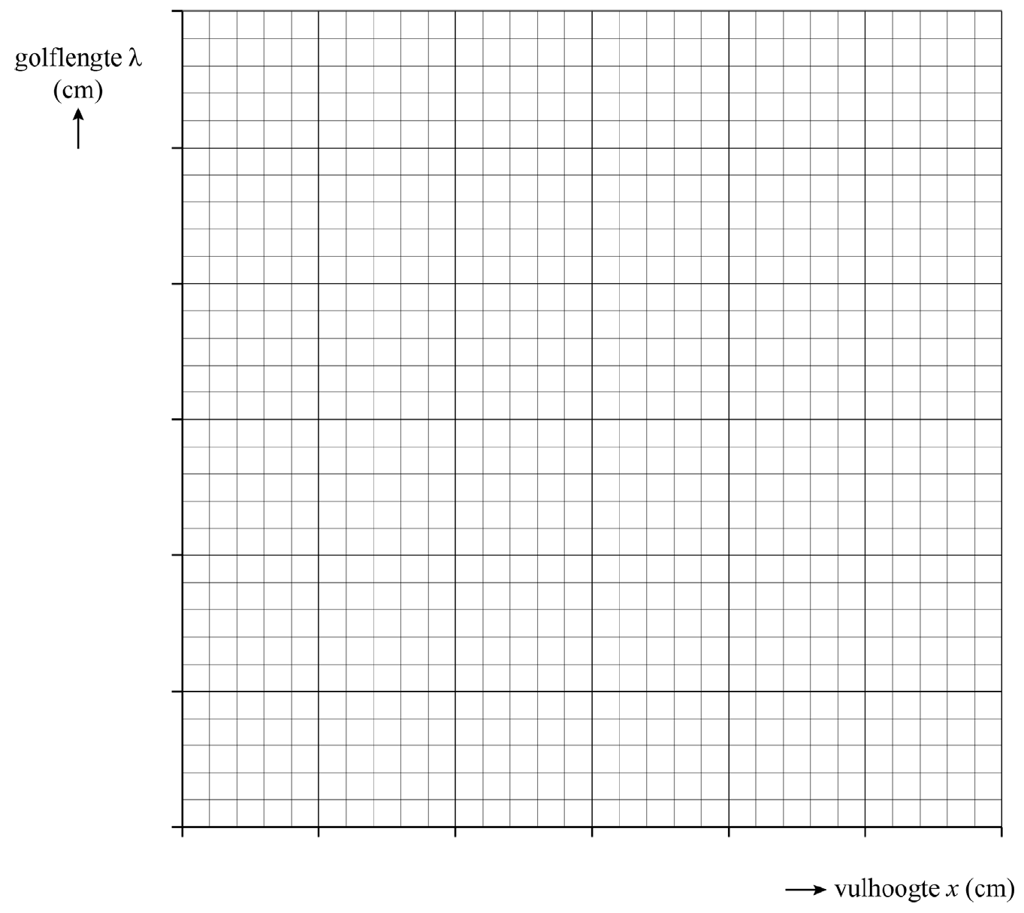

14
- Construeer de normaalkracht Fn op de truck. Geef aan welke krachtpijl bij Fn hoort.
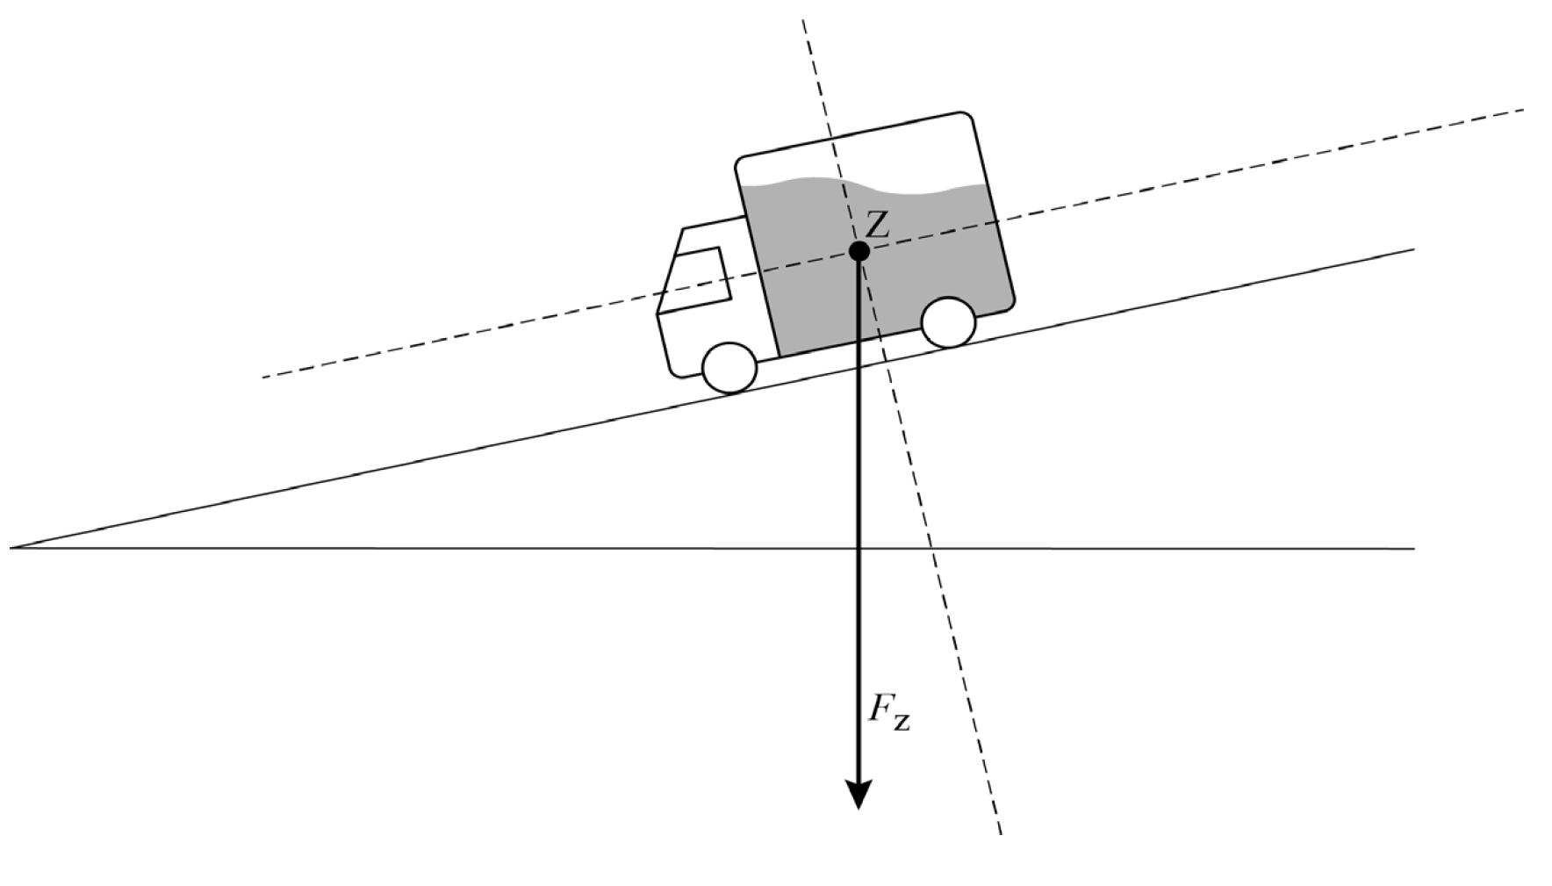
- Omcirkel in iedere zin steeds het juiste alternatief.

Als de helling steiler wordt, zal de normaalkracht op de truck
kleiner worden / groter worden / gelijk blijven.

De rolweerstandskracht zal dan
kleiner worden / groter worden / gelijk blijven.

De hoeveelheid warmte die ontstaat door de rolweerstandskracht zal
kleiner worden / groter worden / gelijk blijven.

Het rendement zal hierdoor
kleiner worden / groter worden / gelijk blijven.

17

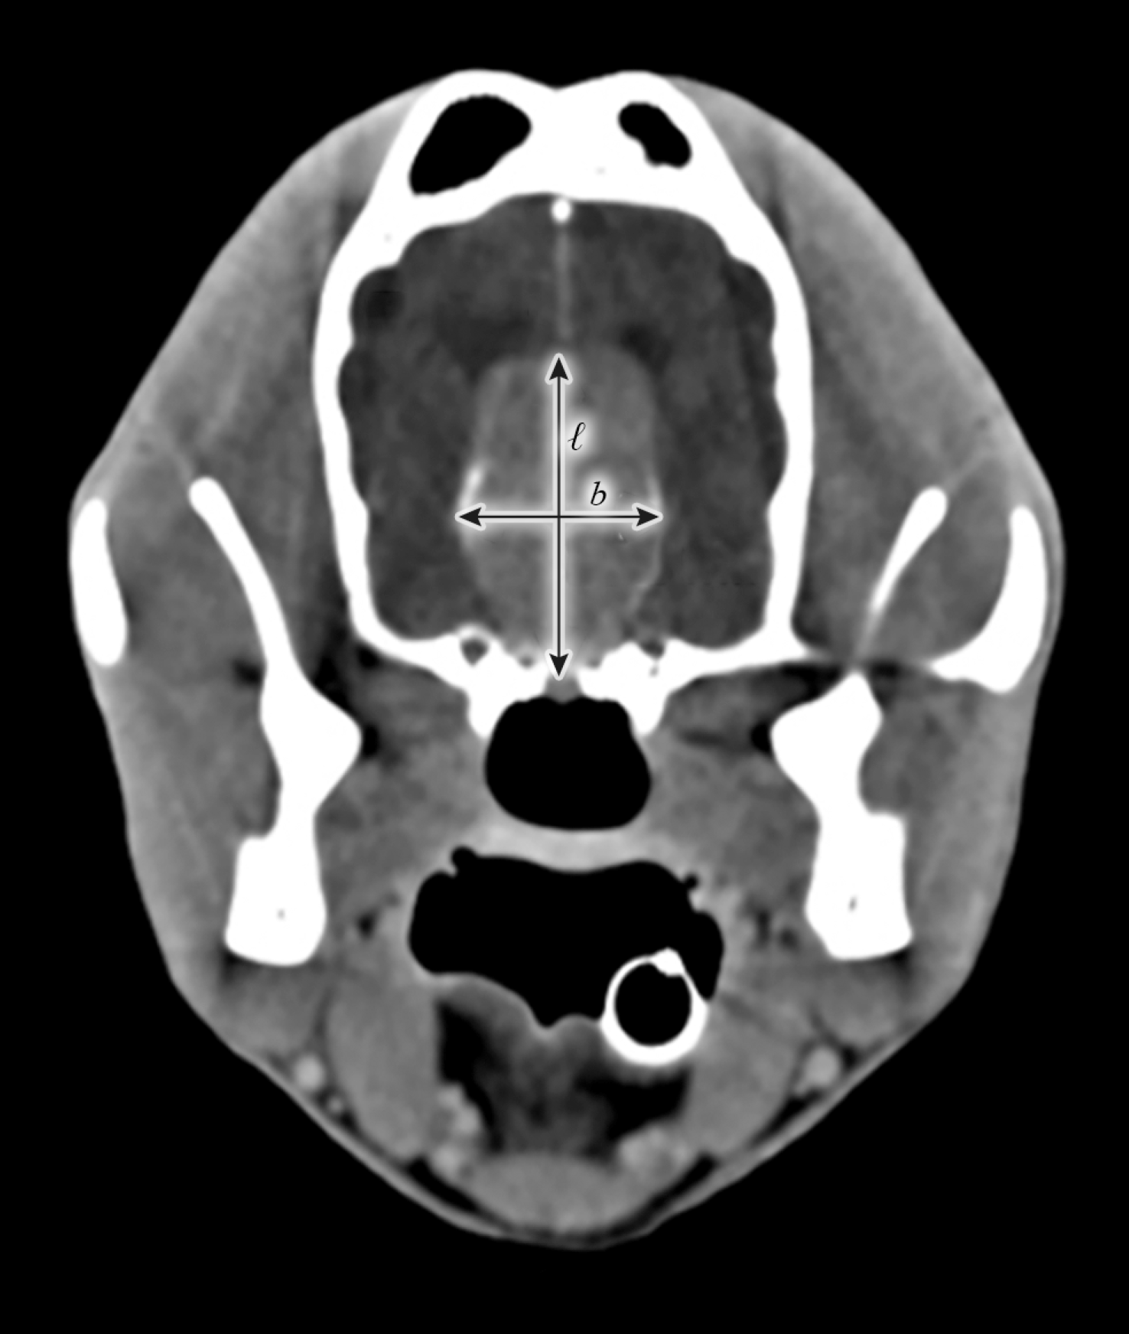

Bepaling: .................................................................................................

.................................................................................................................

.................................................................................................................

.................................................................................................................

.................................................................................................................

.................................................................................................................

19 Bepaal met behulp van de figuur de activiteit van het Ho-166 op het moment van toedienen. Noteer je antwoord in twee significante cijfers.
Laat in de figuur zien hoe je aan je antwoord komt.

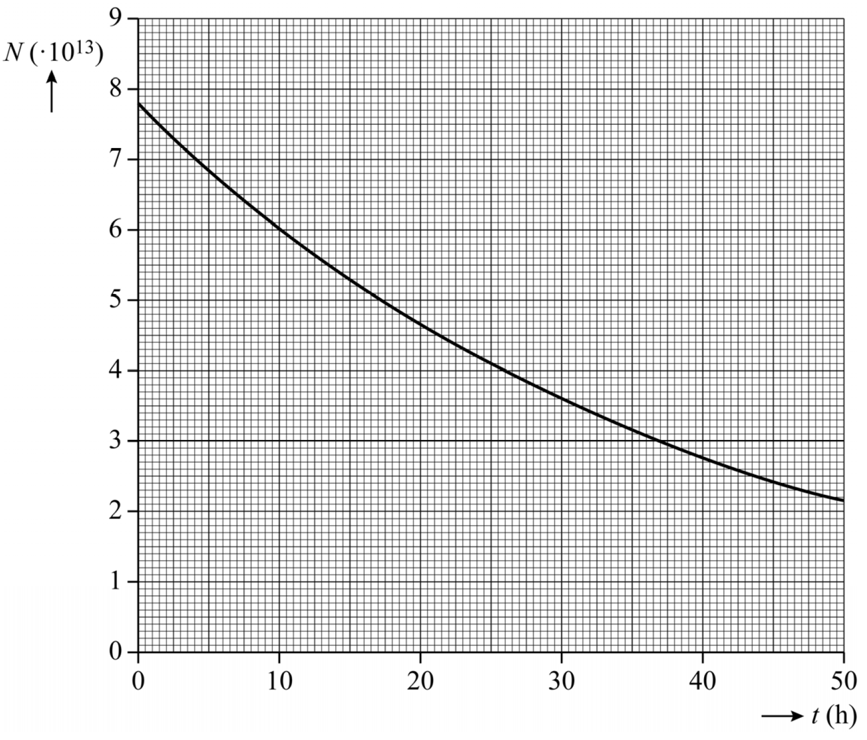
Bepaling: .................................................................................................

.................................................................................................................

.................................................................................................................

.................................................................................................................

................................................................................................................

.................................................................................................................

.................................................................................................................

.................................................................................................................

22 Maak het schema van de schakeling van Alysia verder af.

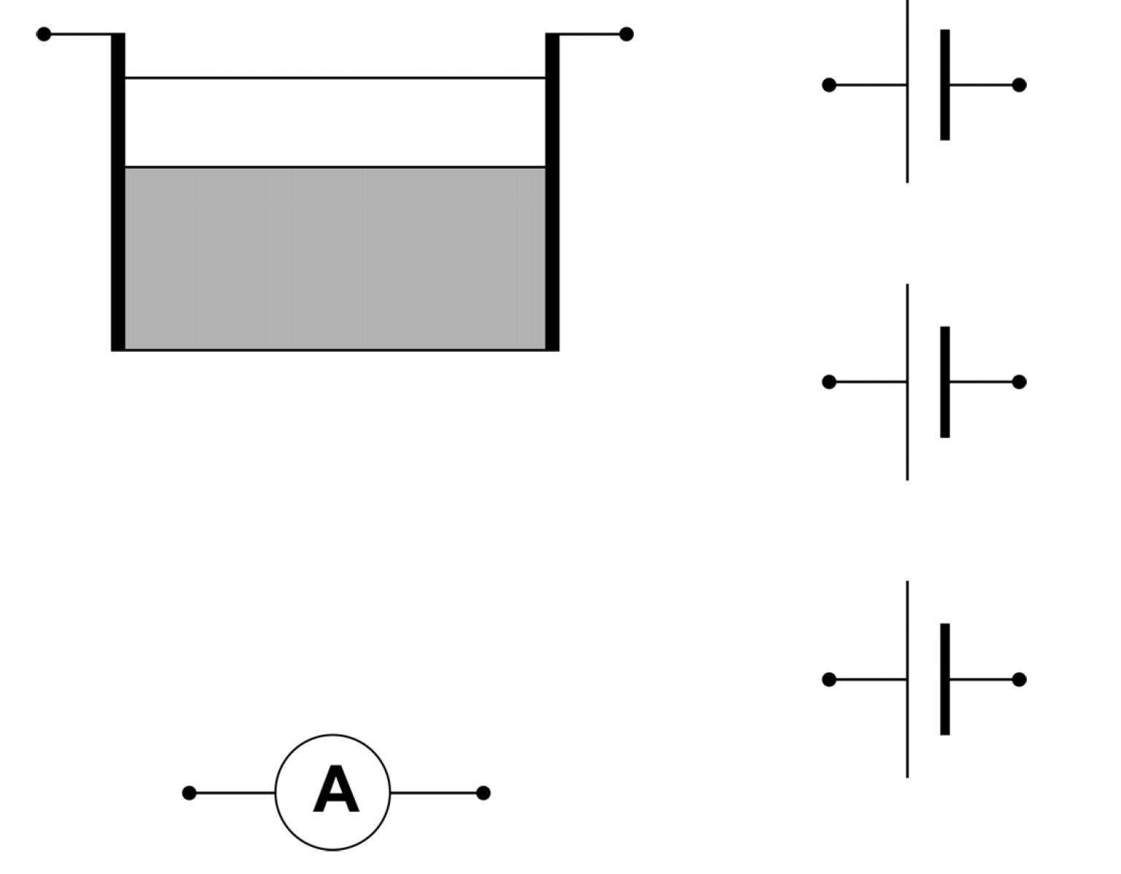

25 Omcirkel steeds het juiste alternatief.

De afstand d neemt af door het draaien van het plankje in het water.
De weerstand over afstand d neemt toe / neemt af.
De spanning over het lampje neemt toe / neemt af.
Het lampje brandt hierdoor feller / minder fel.

De gloeidraad in het lampje is gemaakt van PTC materiaal.
De weerstand van de gloeidraad neemt toe / neemt af / blijft gelijk door het draaien van het plankje in het water.

